# notora

Eine Mobile Applikation welche verschiedene einzelne Apps vereint.

## Ausgangslage

Wir sollten eine Applikation via React Mobile Next.js umsetzen, das Was war uns selbst überlassen. Nur das Wie wurde uns vorgeschrieben.

## Ziele

Eine simple Mobile Applikation, welche unseren Stundenplan, Modulinformationen, eine Notizen App und unser Notenportfolio zusammen führt.

Die App soll verständlich und nicht überladen sein für den Benutzer.

## Umsetzung

Wir starteten mit dem Projektantrag, in welchem wir die Rahmenbedingungen, Ideen und Umsetzung Vorschläge definierten. Danach setzten wir jede Seite in Visual Studio Code um und testeten unsere Applikation mithilfe des Android Studio. Alls 2/3 der Applikation fertig war schickten wir es das erste Mal auf ein echtes Telefon, dort wurden uns noch einige potenziellen Fehler im Design klar. Dies konnten wir wie auch den Rest unserer Idee umsetzen und unsere Deadline perfekt treffen.

Der gesamte Quellcode und alle Anträge vom Projekt notora ist auf folgendem GitHub verlinkt.

<https://github.com/Theerabyte/notora>

## Ergebnis

Die Applikation erreichte alle Ziele und wir hatten alles ziemlich schnell entwickelt.

Das gesamte Projekt wurde mit einer Note 5.5 bewertet.

## Erkenntnisse

Das Team war sehr effizient und wir hatten keine Kommunikationsprobleme.

Das einzige Problem, welches wir hatten, war dass wir uns zu viel vorgenommen haben und somit unsere Deadline nicht erreicht hätten. Das heisst wir mussten viel von unserer ersten Idee streichen, dass möchte ich in der Zukunft noch verbessern, sodass man die App auch in der realen Welt brauchen kann.

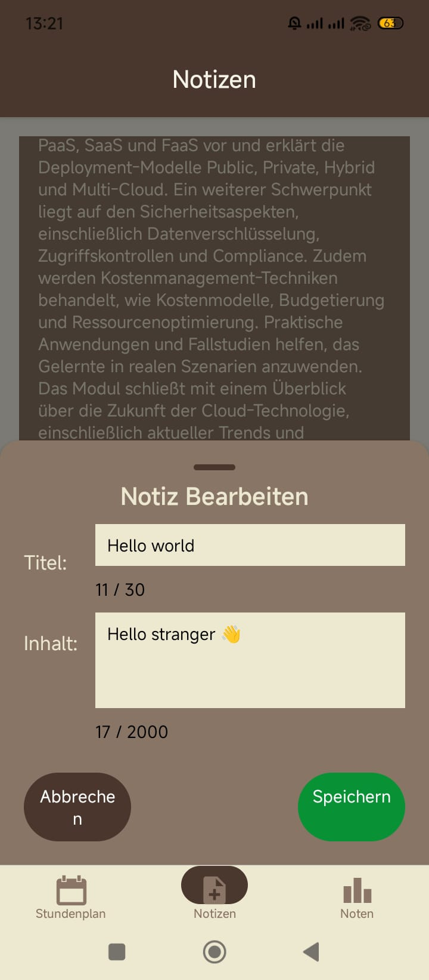

Abb 1: Notizen Seite des Projektes notora